机器学习-第八讲课后作业
姓名：周宝航 学号：2120190442 专业：计算机科学与技术

问题描述
- 考虑两层网络函数
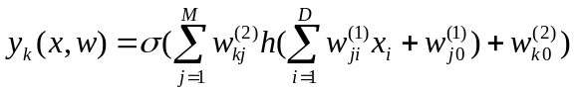，
其中，隐含单元非线性激活函数是Logistic sigmoid函数
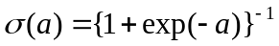
证明：存在一个准确计算相同函数的等价网路，但该等价网络隐含单元激活函数是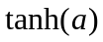函数
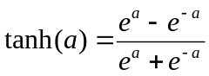。
- 考虑多目标变量回归问题，假设目标标量对输入矢量x的条件分布满足高斯分布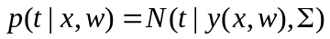。其中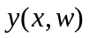是网络在输入矢量x和权矢量w时的输出，是目标变量上高斯噪声的协方差矩阵。已知独立观测量集合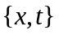，如果假设是不变和已知的，那么为了找到w的最大似然解必须最小化的误差函数是什么？现在假设也是由数据决定的，写出最大似然解的表达式。注意参数w和的优化是耦合的。

基本思路
- 假设我们已经有一个隐含层的激活函数为logistic sigmoid的神经网络。我们考虑其隐含层的线性运算的输出结果为：w，那么经过激活函数后的输出值为：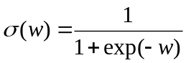。而为了保证替换激活函数为后，神经网络的输出仍与之前一致，我们可以建立等式：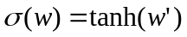。其中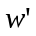表示激活函数为时，神经网络的隐含层线性运算结果。如果证明两种激活函数对应的神经网络是等价的，那么只需要前面的方程中存在实数解即可。我们将等式展开得到：
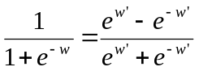
对上式化简可以得到：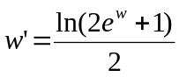。由此，我们可以知道：对于相同输出值，激活函数总有对应的输入值保证与logistic sigmoid函数相同。所以，证得：存在一个准确计算相同函数的等价网路，但该等价网络隐含单元激活函数是函数。
- 假设是不变和已知的，那么寻找w的最大似然解必须最小化的误差函数是：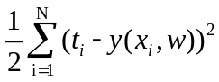。我们考虑权值为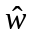的似然函数：。
我们对上面的损失函数取对数并令协方差矩阵的偏导数为0，解方程可以得到协方差矩阵的最大似然表达式为：


